**Win7&Win8 64位 Android及OpenCV环境的搭建 V1.0**

**2013.6.29 By丁思杰**

**一、安装 JDK**

下载JDK最新版本，下载地址如下：

<http://www.oracle.com/technetwork/java/javase/downloads/index.html>

这里我下载的是： Java SE Development Kit 6u24 for Windows x64, Multi-language，即这个文件：jdk-6u24-windows-x64.exe

[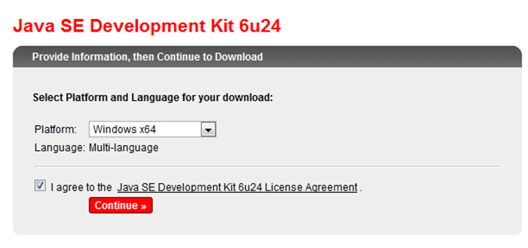](http://images.cnblogs.com/cnblogs_com/ghj1976/201104/201104151607055652.png)

下载后安装。Windows 下安装完毕后需要设置三个环境变量

|  |  |
| --- | --- |
|  |  |
| JAVA_HOME | 指明JDK安装路径，就是刚才安装时的路径C:\Program Files\Java\jdk1.6.0_24，此路径下包括lib，bin，jre等文件夹（此变量最好设置，因为以后运行tomcat，eclipse，ant 等都需要使用此变量） |
| PATH | Path使得系统可以在任何路径下识别java命令，设为：  %JAVA_HOME%\bin;%JAVA_HOME%\jre\bin |
| CLASSPATH | CLASSPATH为java加载类(class or lib)路径，只有类在classpath中，java命令才能识别，设为：  .;%JAVA_HOME%\lib;%JAVA_HOME%\lib\tools.jar  (要加.表示当前路径)  %JAVA_HOME%就是引用前面指定的JAVA_HOME。 |

上述环境变量设置好了后，可以运行cmd，在命令窗口里面运行下面命令，可以看到类似下面的信息：

[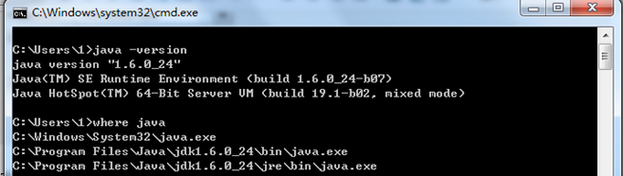](http://images.cnblogs.com/cnblogs_com/ghj1976/201104/201104151607111362.png)

当然也可以在命令行下面使用 java -fullversion 可以对当前版本的详细信息。这时候的返回信息类似如下：

java full version "1.6.0_24-b07"

之后我们就可以写一个超简单的java程序: HelloWorld.java 文件内容如下：

public class HelloWorld   
{   
   public static void main(String args[])   
    {   
      System.out.println("HelloWorld!");   
    }   
}

依次： javac HelloWorld.java

java HelloWorld

来测试是否可以正常运行。

**参看：**

Java环境的搭建   
<http://blog.csdn.net/ghj1976/archive/2010/04/29/5543428.aspx>

**二、下载并安装 Eclipse**

下载地址：<http://www.eclipse.org/downloads/>

注意这里一定要选择适合自己机器的eclipse版本！这里下载的是:  64 位的 Eclipse Helios (3.6.2)  Eclipse IDE for Java Developers

[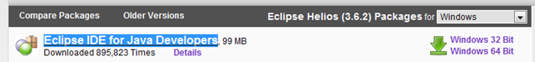](http://images.cnblogs.com/cnblogs_com/ghj1976/201104/201104151607207303.png)

即： eclipse-java-helios-SR2-win32-x86_64.zip 这个文件

下载后解压缩后就可以用了。

使用时选择一个Workspace 即可正常使用了。

[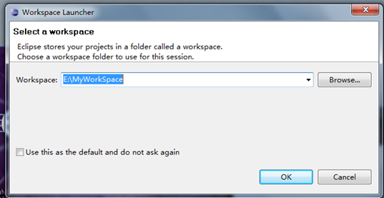](http://images.cnblogs.com/cnblogs_com/ghj1976/201104/201104151607346629.png)

Eclipse 中我们也可以设置JDK的版本，

在我们的项目上右键Properties –> Java Compiler中将 –> Compiler compliance level 设成我们需要的版本即可。

需要注意的是：Eclipse不自带jdk，它只需要jre就可以运行（不需要javac），因为它自带编译器（plugin目录里有compile包）。

在运行时，则是由于JRE安装时已经在环境中添加java这个命令（无论windows还是Linux），eclipse便利用它启动startup.jar。但如果只用jre，因为没有源代码，eclipse就不能根据源码生成库中type的注释了。

**三、设置 Eclipse, 安装 Android 开发工具**

打开Eclipse菜单Help--->install new software   
选择ADD   
输入Name：ADT   
Location：<https://dl-ssl.google.com/Android/eclipse/>

按OK

然后全部全部打勾，安装。一直按 Next，接受其中的协议，最后会自动安装。

[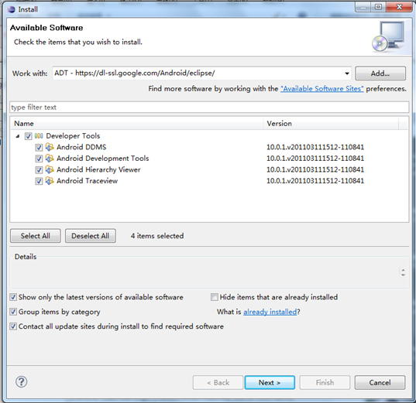](http://images.cnblogs.com/cnblogs_com/ghj1976/201104/201104151607588234.png)

 此处可能会由于网络原因导致下载很慢的，解决办法如下：

Windows在C:\WINDOWS\system32\drivers\etc目录下，

Linux用户打开/etc/hosts文件。  
打开文件后添加以下内容：

#Download 下载  
203.208.46.146 dl.google.com  
203.208.46.146 dl-ssl.google.com

#Groups  
203.208.46.146 groups.google.com

#Google URL Shortener  
203.208.46.146 goo.gl

#Google App Engine  
203.208.46.146 appengine.google.com

#Android Developer  
74.125.113.121 developer.android.com

重启电脑后重复第三步

**四、下载 Android SDK**

下载Android SDK 选择 android-sdk_r10-windows.zip   
国内可以通过下面地址下载：   
<http://code.google.com/p/androidforchinadeveloper/downloads/list>   
<http://www.icewalkers.com/Linux/Software/536930/Android-SDK.html>

**五、设置Android SDK路径**5.1、Eclipse重启后，选择【windows】-----【preference】---【Android 】   
点击Browse，选择刚刚下载的Android SDK路径（需要解压缩）   
点击Apply

5.2、然后在 Window > Android SDK and AVD Manager  中选择需要装的Android Package。简单来说就是全选。   
> Available Packages:    
> Android Repository:   
+ Android SDK Tools, revision 9   
+ Android SDK Platform-tools, revision 2   
[Install Selected]   
在 Avaliable Packages上选择拟需要安装的开发包(根据自己的需要安装，不需要全部安装)在线下载速度很慢的   
这样Android 的开发环境就搭建完成了

[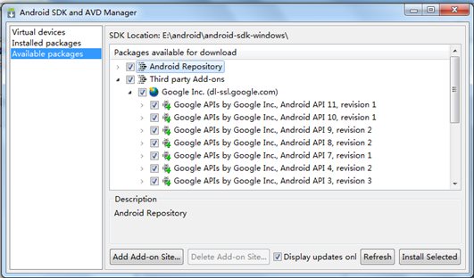](http://images.cnblogs.com/cnblogs_com/ghj1976/201104/201104151608206957.png)

六：配置OpenCV

6.1 OponCV下载：OpenCV-2.4.4-android-sdk.zip

<http://sourceforge.net/projects/opencvlibrary/files/opencv-android/2.4.4/OpenCV-2.4.4-android-sdk.zip/download>

6.2 解压之后可以直接使用。

a)首先打开OpenCV中的"java"工程。路径为：E:\OpenCV-2.4.4-android-sdk\sdk\java

b)然后打开OpenCV中的任意一个例子，路径为：E:\OpenCV-2.4.4-android-sdk\samples\

c)设置OpenCV的java库

正如1中所说，需要先打开E:\OpenCV-2.4.4-android-sdk\sdk\java这个项目，目的是其他基于OpenCV的项目需要调用该项目。

"Project"->"properties"->"Android",将参考项目设置为java即可

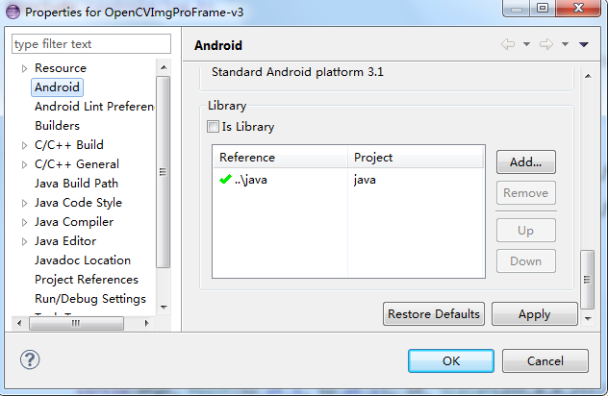

然后编译连接即可运行。

注：运行所有用OpenCV开发的android应用，必须事先安装OpenCV Manger.apk。这个是目前官方的说法。

因为所有基于OpenCV开发的android应用，必须调用OpenCV Manger.apk提供的库。

至此，软件工作平台已搭建完成。

七、加载本项目工程

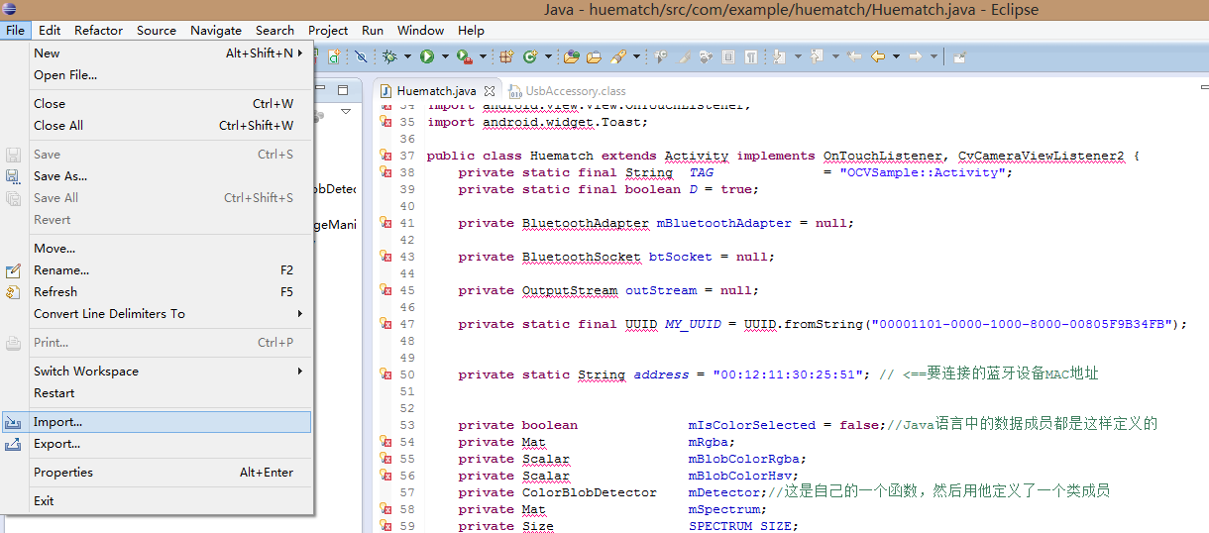

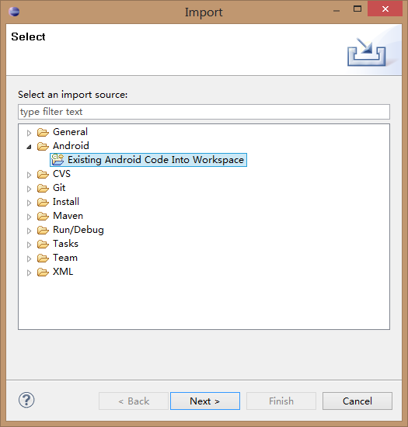

在“RootDirectory”栏右侧选择browse，选择huematch文件夹，点击finish即可。

